- возрастная группа (3-4 классы)
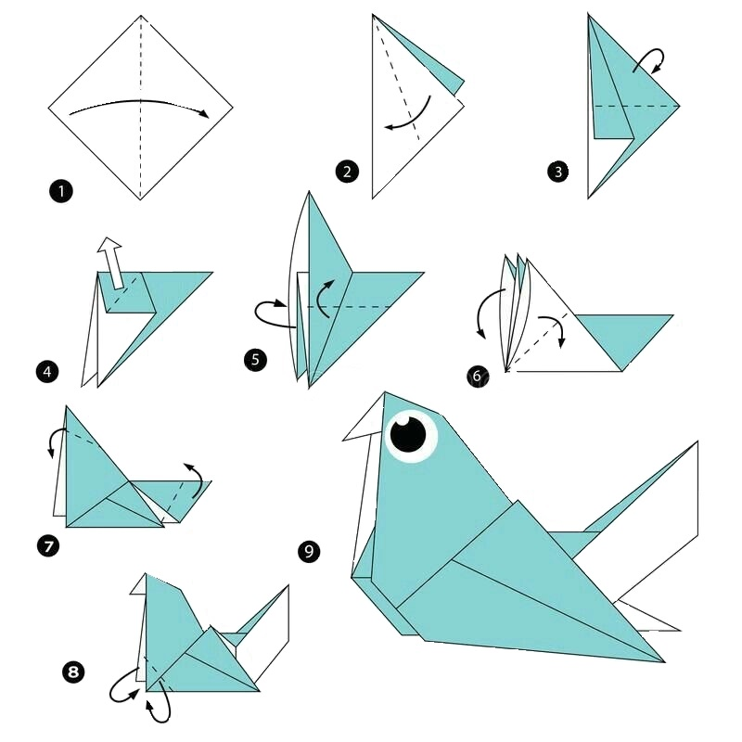
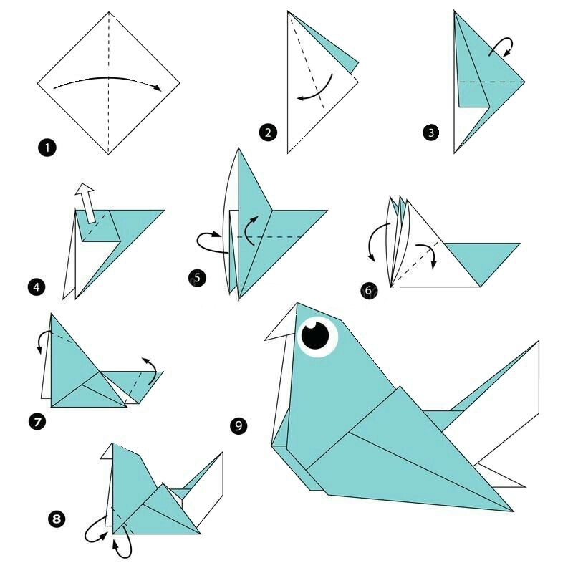
Задание 1. Сложите голубя по схеме

Задание 2. Используя базовые формы: «Треугольник» и «Воздушный змей», создайте любые поделки оригами.

